Pčelica 1, 81. sat
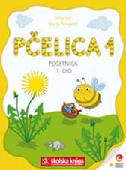
Veliko i malo tiskano slovo Č č – spoznavanje novih sadržaja
Uvodni dio
Imenuj što se nalazi na slikama.
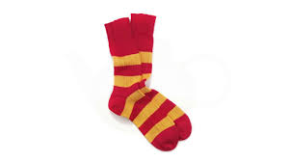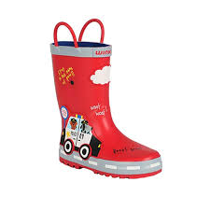
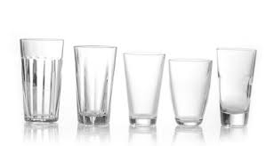
Koje slovo je zajedničko svim slikama?
Danas ćeš se upoznati sa velikim i malim tiskanim slovo Č č.

Glavni dio
Pročitaj ili zamoli nekoga od ukućana da ti pročita pjesmicu na 46. stranici tvoje početnice.
U kojim se još riječima čuje glas Č č?
TRAŽIM GLAS – imenuj sličice, rastavi riječ na slogove. Pokazuj za svaki glas jedan prst. Odredi je li glas na početku, u sredini ili na kraju riječi.
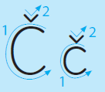 Pogledaj kako se piše veliko i malo tiskano slovo Č č.
Kakva je razlika između velikog i malog tiskanog slova Č č?
Piši slovo Č č po zraku i stolu.
TRAŽIM SLOVO – u početnici pronađi u riječima slovo Č č i odredi gdje se u riječi nalazi glas Č č.
Pogledaj slike, imenuj što je na slikama i odredi gdje u riječi se nalazi glas Č č: https://www.e-sfera.hr/dodatni-digitalni-sadrzaji/2cb02c85-e9d6-472f-95f9-dd36a7b79b12/
Pogledaj kako pravilno napisati veliko i malo tiskano slovo Č č. https://www.e-sfera.hr/dodatni-digitalni-sadrzaji/2cb02c85-e9d6-472f-95f9-dd36a7b79b12/
PIŠEM SLOVA: Pogledaj kako smještamo veliko i malo tiskano slovo Č č u crtovlje tvoje pisanke.

Ispiši dva retka u svojoj početnici na 46. stranici. A zatim dva retka u svoju pisanku.
Pazi kako držiš olovku i ruku, budi uredan/uredna!
Pročitaj riječi i rečenice u početnici na 47. stranici.

Koje je doba dana?
Što radi brat?
Što radi djed?
Tko peče palačinke? Pročitaj.
Što radi mama? Pročitaj.
Što radi đak? Što voli mačka? Pročitaj.
Kako se glasa mačka?

VJEŽBANJE
Odgovori na pitanja u pisanku velikim tiskanim slovima.
ŠTO ČITA DJED?
ŠTO RADI MAČKA?

Završni dio

Ilustriraj večer u tvome domu.
Napiši rečenicu što tvoj crtež prikazuje. Zamoli nekoga da ti pomogne.

Samoprocjena:
Podigni palac visoko u zrak ako s naučio/naučila pisati slovo Č č te si ispunio sve zadatke koji su ti zadani.
Podigni u vodoravni položaj ako si naučio/naučila pisati slovo Č č, ali trebaš još vježbati pisanje kako bi bilo urednije.
Palac ne podiži ako smatraš da si se trebao/trebala više potruditi.

